Interiøret i Øyer kirke
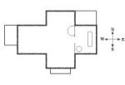
Den rådende åndsretning i Norge på den tiden Øyer kirke ble bygget var pietismen.
Den rådende åndsretning i Norge på den tiden Øyer kirke ble bygget var pietismen. Tidligere århundres åndsretning, ortodoksien (rett-troenheten) talte om den rette tro, pietismen talte om den rette opplevelse av troen.

Gjenfødelse og det nye livet ble sterkt poengtert, ofte på bekostning av sakramentene som man mente kunne misbrukes. Hvor mye pietetismen preget Øyer er ikke godt å si, men det er både interessant og riktig å ha pietismens særpreg klart for seg når en betrakter en kirke fra denne tidsperioden.
ALTERET OG ALTERTAVLEN

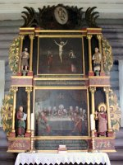
Altertavlen

Det første kristne alteret var skjærtorsdags nattverdsbord. Siden tjente spisebordet i hjemmene der det ble holdt gudstjeneste som alter. Da kirken fikk sine egne gudstjenestehus ble alteret fast plassert mot øst, hvor solen står opp. I oldkirken og i middelalderen var krusifikset dominerende på alteret. Langs bakre kant var det gjerne en hylle for ting som ble brukt under messen. Senere vokste denne hyllen til en tavle som fikk malte tekster og bibelske motiver.

I ortodoksiens tid på 1600-tallet ble såkalte katekismetavler vanlige. Disse tavlene var hengslet med fløyer og hadde skrevne utdrag av katekismen på. Siden de færreste kunne lese, og avstanden til menigheten dessuten var for stor, ga tavlene mening kun for de helt få. De malte tavlene som pietismens sans for bilder førte med seg var en mer hensiktsmessig måte å formidle budskapet på.

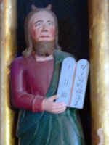
Detalj fra altertavlen

Tavlen i Øyer kirke, med sine påskemotiver, er i så henseende tidstypisk. De malte motivene viser nattverdens innstiftelse skjærtorsdag nederst, korsfestelsen langfredag i midten og oppstandelsen påskedag øverst.

Typisk er også de fire utskårne figurene. Nederst Moses med lovtavlen på den ene siden og Kristus med glorien, jordkloden og korset på den andre, som symbol på den gamle og den nye pakt, loven og evangeliet. Og over Aron, den første liturg, i fullt skrud og døperen Johannes med det Gamle Testamentet, lammet og pekefingeren. Det hele er rammet inn av vakker akantusskurd.

Fagfolk mener at samme person har skåret både altertavlen, prekestolen, løveornamentet på korbjelken, og kanskje også døpefonthimlingen. I følge folketradisjonen er Bjørn Bjørnson Olstad (1705-1763) mesteren for dette. Han var fra Nordigard Olstad skal ha vært den første gudbrandsdøl som skar i akantusstil.

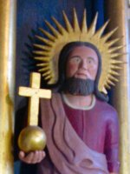
Detalj fra altertavlen

Maleriene skal, etter all sannsynlighet, være utført av prestesønnen Eggert Munch fra Vågå.

I de eldre kirkene fantes det ingen alterring, menigheten knelte på gulvet rundt alteret. Ringen med knefall og rekkverk er kommet til senere for de gamle og de skrøpeliges skyld.

Alterbordet i Øyer kirke er enkelt og vakkert - antakeligvis det opprinnelige. I følge symbolikk og tradisjon skulle alteret ha 3 duker; den lidende, stridende og triumferende kirke. Den eldste av dukene i Øyer kirke er laget av prost Nissens datter, Bolette, på midten av 1800-tallet. De øvrige dukene er av nyere dato.

I oldkirken og i middelalderens kirke sto lysene på gulvet i enkeltstaker. Senere ble lysene flyttet opp på alteret, og i pakt med reformasjonstidens krav ble antallet redusert til to. I Tor Iles Bygdabok står oppført en inventarliste fra 1732, med bl. annet "1 par Mæssing Stager, store, som mest bruges til Vox". Det er mulig at dette er de samme som står på alteret i dag. De øvrige lysestakene er av nyere dato.
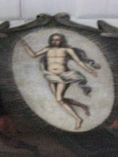
Detalj fra altertavlen

Kalken og disk en har sin rot i nattverdens innstiftelse. De eldste kalkene var større enn vanlig i dag og hadde to hanker til å holde i. Disken var også stor, opp til 50 cm i diameter. Gjennom stilperiodene har både kalk og disk forandret størrelse og fasong. De blir av sølv, og får graveringer og relieffer.
Inskripsjonen viser at nattverdsutstyret i Øyer kirke er gitt av Fredrik Monrath og hans hustru Birgithe, født Cold, i 1674. Fredrik Monrath var far til C.W. Monrath og hans forgjenger i presteembedet. En sølveske til å oppbevare nattverdbrødet i er fra 1686. Den er dekorert av prestefruen Birgithe.

PREKESTOLEN
I oldkirken ble tekstene lest fra to steder i rommet. På hver sin side av koret var det bygget opp et leseplatå, eller amboner som de kaltes. En trapp førte opp til hver av dem. Fra den ene ble det lest tekster fra Det Gamle Testamentet, epistlene, Apostlenes gjerninger og Johannes Åpenbaring. Fra den andre ble det lest tekster fra evangeliene.

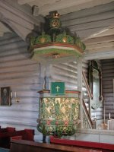
Tekstene ble lest av faste lesere (lectorer) eller sunget (messet) for at de skulle høres bedre og markere høytidelig at det var Guds ord. Deretter prekte den forrettende biskop eller prest mens han satt på en stol bak alteret.

I middelalderen var prekestolen av relativt beskjedent format. På 1600-tallet får prekestolen gjerne fire flater, en for hver av evangelistene med deres tradisjonelle merke eller attributt. Dette var mennesket for Mattheus, løven for Markus, oksen for Lukas og ørnen for Johannes. Disse fire livsvesnene, nevnt i profeten Esekiel og Johannes Åpenbaring, er representanter for skapningen og ble overført til evangelistene. Prekestolen i Øyer kirke har riktignok fem flater, og mangler disse attributtene, men har allikevel en størrelse og fasong som er tilpasset sin tid.

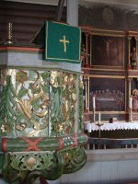
I pietismens tid var det viktig å framheve ordet, også i forhold til sakramentene. Dette ga seg ofte synlige uttrykk, prekestolen skulle helst stå høyt, gjerne over alteret i altertavlen, slik vi har eksempler på i andre kirker fra denne tiden. Denne ordningen krevde plass, men representerte samtidig en takknemlig utfordring for datidens treskurdskunstnere til å boltre seg i akantusstilens rike muligheter.

Over prekestolen henger lydhimlingen med evangeliets sol og med duen som Åndens symbol. Prekestolen i Øyer kan dermed sies å være tidstypisk i forhold til pietismens idegrunnlag.

Som nevnt tidligere er det Bjørn Bjørnsen Olstad som i følge tradisjonen er mester for prekestolen i Øyer kirke. Gelenderet på trappen opp fra koret til prekestolen er i sen rokokkostil (altså noe nyere) og helt forskjellig fra selve stolen. Riksantikvaren mener at det er mulig at det er Tron Johannessen Hov fra Øyer som har skåret dette.

DØPEFONTEN

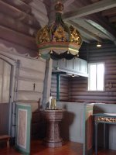
I oldkirken foregikk dåpen i et eget dåpskapell, baptisteriet. Døpefonten var stor, fordi man praktiserte hel nedykking. Da dåpshandlingen ble flyttet inn i selve kirkerommet fikk den først plass ved inngangdøren, for å minne om at dåpen er inngangen til Guds rike. Etterat det ble vanlig med overøsing i stedet for neddykking, ble det lagt et fat i fonten. Dette fatet ble gjerne smykket med motiver som symboliserer hva dåpen er og gir. Fonten skulle ha lokk, og helst stå i en særlig innhegning.

I Øyer kirke er døpefonten spesielt markert ved dører som åpnes. Fonten er 8-kantet og av tre, men malt slik at den kan minne om stein. Dåpsfat og -kanne er i messing. Fatet har inskripsjonen: "La de smaa barn komme til mig, og hindre dem ikke, ti Guds rike hører saadane til. Øier kirke 1913." Over døpefonten henger en himling som minner om den over prekestolen. Også her finner vi evangeliets sol, og duen som Åndens symbol - den viste seg ved Jesu dåp ved Jordan. Det er usikkert om det er Bjørn Olstad som har skåret denne himlingen også, eller om den er kommet til senere.

KORDØREN

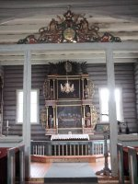
Kordøren med løveornamentet

Inngangen til koret ble alltid markert med en kordør eller en korportal. Den var åpne slik at menigheten kunne se inn til alteret. På bjelken over sto det gjerne et krusifiks som markerte at dette var inngangen til et særlig hellig rom. I pietismens tid ble krusifiksene i flere kirker tatt ned og erstattet med de dansk-norske kongers emblem og merke.

Kordøren i Øyer kirke viser initialene til Christian VI, C6, i en krans som holdes av to løver og med kongekronen over. Ornamentet er opprinnelig og trolig laget av Bjørn Olstad. Kongekronen går igjen flere steder i kirken, over prekestolen og over døpefonten. Ved siden av prekestolen henger bilder av Christian VI og hans dronning, Sophie Magdalene.

Christian VI ble først konge i 1730, altså 5 år etter at kirken ble innviet. Dette må bety at løveornamentet ikke var på plass da kirken ble innviet i 1725, eller at monogrammet er skiftet ut senere, kanskje da Christian VI var på reise i Norge i 1733 (Christians far og forgjenger som konge var Fredrik IV, hans monogram finnes over kordøren i Tretten Kirke).

TAVLER

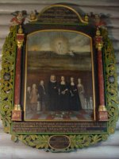
Familien Monrath

Øyer kirke har to minnetavler, såkalte epitafier. Til venstre for alteret henger prestefamilien Monraths epitafium. Christian W. Monrath var sokneprest i Øyer fra 1698 til 1738.

Sogneprest Chr. W. Monrath og hustru Susanne, født Kraft, står i midten. Han med bibel eller alterbok, hun med en seddel der det står: "Kristus er mit lif, og at døe er mig en Naade". Barna står ordnet på hver side, guttene til vemstre og jentene på høyre. De av ekteparets barn som er døde (1 gutt og tre jenter) har hvite kjoler, og en blomsterbukket foran seg på gulvet. Størrelsen på de døde barna indikerer hvor gamle de var da de døde. Bak er malt et oppstandelsesmotiv.

Epitafiet er malt av Eggert Munch, prestesønnen fra Vågå, som også antas å ha malt altertavlen. Det er datert 1723. Herr og fru Monraths dødsår, henholdsvis 1739 og 1737, er føyet til siden.

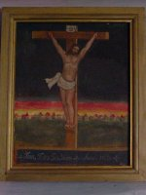
Tavle fra 1726

Til høyre for alteret henger epitafiet til Monraths etterfølger i embetet, Anders Wielsgaard og hustru Drude, født Foss. Hvem som har laget dette er ukjent. Krypten under korgulvet er prestefamilien Monraths gravsted, mens prost Wielsgaard ligger begravet under nordre tverrskip.

På 1600-tallet ble det vanlig å gi "tavler" - d.v.s. malerier - til kirkene. De bærer giverens navn, ikke malerens. I Øyer kirke finnes det en slik tavle, et maleri av Jesus på korset, med byen som bakgrunn. Under står skrevet Trond Tostensen Wedum, anno 1726. Trond Tostensen Wedum var født i 1711 så han var vel i yngste laget til å ha gitt tavlen selv. Han er ikke nevnt i kirkebøkene senere så kanskje døde han i 1726 (da innføringene i kirkeboken mangler), slik at tavlen er gitt til kirken som en minnegave.

RESTAURERINGSARBEIDER
Øyer kirke gjennomgikk en omfattende restaurering i 1880-årene, da en stor del av det gamle interiøret ble fjernet. Korskillet og himlingen over prekestolen ble tatt ned, og dørene rundt døpefonten hektet av. Under takbjelkene ble det lagt en flathimling. Inventaret for øvrig ble malt i brunt og gull. Bildet til høyre viser kirkens interiør slik det var fram til 1960-årene.
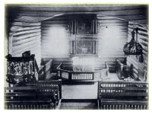
Interiøret 1880-1963

I 1963 ble det på ny satt i gang et større restaureringsarbeide, nå for å bringe kirken mest mulig tilbake til sin opprinnelige stand. Deler av det gamle inventaret ble funnet til dels på loftet og til dels i den gjenstående kirkestallen vest på kirkevangen. På grunnlag av bl. annet disse kunne man sette i gang tilbakeføringen, som ble gjennomført i samarbeid med Riksantikvaren.

Kilde: Historieskrift om Øyer kirke, Øyer menighetsråd 1983
Bilder: (c) Nanna Egidius
Tilbake

